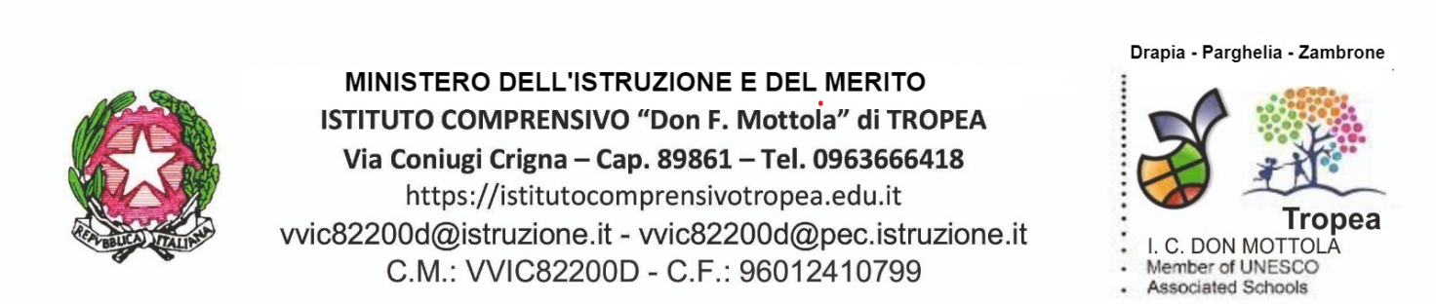

STUDENTE/SSA __________________________________________.Classe____________________Sez.____________

CONSEGNA LIBRI DI TESTO IN COMODATO D’USO GRATUITO A.S 2023/2024

Il/la sottoscritt________________________________________________________________________

DICHIARA

di aver consegnato al sig/sig.ra __________________________grado di parentela__________ i seguenti libri di testo in comodato d’uso gratuito:

- _______________________________________________________________________________
- _______________________________________________________________________________
- _______________________________________________________________________________
- _______________________________________________________________________________

I libri in comodato d’uso vanno restituiti entro la fine delle lezioni in cui il libro è in adozione in condizioni buone, cioè tali da poter essere utilizzati da altri studenti, a insindacabile giudizio del personale scolastico incaricato di riceverli ( privi di evidenziature - privi di appunti e di scritture varie ecc).
Se le condizioni del libro non sono buone allo studente è richiesto di versare un risarcimento pari al 80% del valore di copertina del libro.

Data consegna: …… /…... /……… Firma __________________________

Data restituzione: …… /…... /……. Firma __________________________

